

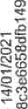

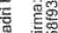
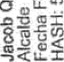
En relación con la justificación de las actuaciones del FDCAN 2019; adjunto y a los efectos pertinentes, le remito la siguiente documentación respecto a la acción de la Línea Estratégica 2: Eje (2.3 Creación, mejora y rehabilitación de espacios públicos con potencialidades turísticas), denominada "Camping de caravanas´´.
,
¿
Memoria de la Alcaldía.
Anexo II A
Anexo II B
Informe de Secretaria - Intervención.
Certificación de Secretaria - Intervención financiación. Ficha de trazabilidad.
Factura y justificante de contabilización y pago de la misma.

Barlovento, a 13 de enero de 2021.

El Alcalde

Fdo. Jacob Qadri Hijazo

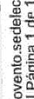
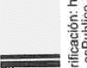
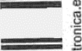
unidad de Asistencia Técnica a Municipios — Coordinación FDCAN

SR. PRESIDENT E DEL EXCMO. CABILDO INSULAR DE LA PALMA.- Avda.
Marítima, n° 3 - 38700 - S/C de La Palma.

